Guía de trabajo Semana 4
Ámbito: Comunicación Integral | Nivel: Pre kínder
Núcleo: Lenguaje verbal.  Habilidad: Comprensión oral. | OA: (6) Comprender contenidos de textos simples, a través de la escucha atenta, realizando inferencias a través del juego de adivinanzas.

Instrucción:
Mamá: Conversa con tu hijo acerca de las adivinanzas y explícales en qué consiste; por ejemplo:
Son juegos infantiles de ingenio que tienen como objetivo entretener y divertir a los niños, consisten en resolver un acertijo, y sirve para ampliar el vocabulario de los niños, además se presentan en rimas.
Ejemplo:

Salta y salta,
y la colita le falta.
La Solución es: la rana

www.portal educativo.net

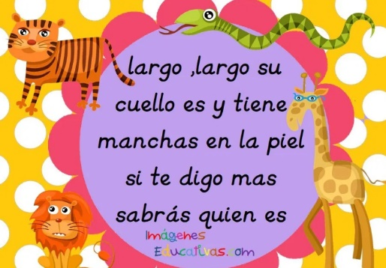
A continuación, te entregamos una serie de adivinanzas para que juegues con tu hijo a adivinar:
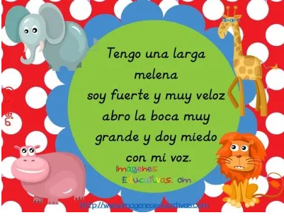
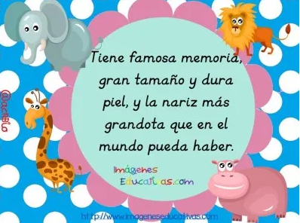
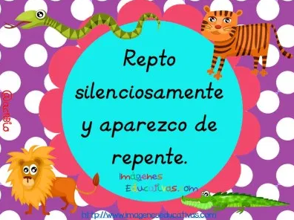

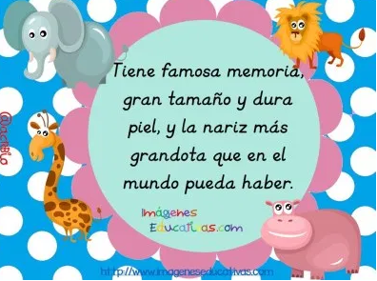

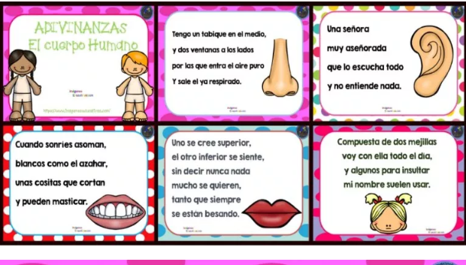

Guía de trabajo Semana 4
Ámbito: Comunicación Integral | Nivel: Pre kínder
Núcleo: Lenguaje verbal.  Habilidad: Comprensión. | OA: (6) Comprender contenidos de textos simples, a través de la escucha atenta, realizando inferencias a través del juego de adivinanzas.

Instrucción:
MAMÀ: Léele a tu hijo las rimas y pídele que rodee con lápiz la respuesta correcta, felicítalo por su trabajo.
NIÑO: Rodea con lápiz la respuesta correcta.
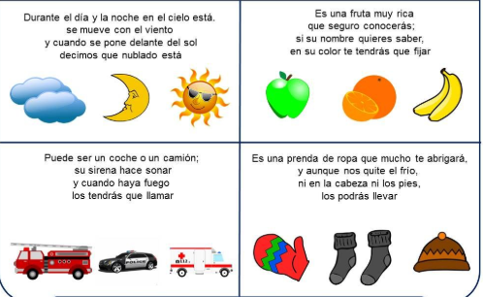

Guía de trabajo Semana 4
Ámbito: Comunicación Integral | Nivel: Pre kínder
Núcleo: Lenguaje verbal.  Habilidad: Comprensión oral. | OA: (6) Comprender contenidos explícitos de textos literarios, a partir de la escucha atenta, por medio de una poesía.

MAMÂ: Invita a tu hijo (a), a escuchar esta poesía, indícale que debe estar atento al relato.

Guía de trabajo
Ámbito: Comunicación Integral | Nivel: Pre kínder
Núcleo: Lenguaje verbal.  Habilidad: Comprender | OA: (6) Comprender contenidos explícitos de textos literarios, a partir de la escucha atenta, por medio de una poesía.

MAMÂ: Invita a tu hijo a realizar este ejercicio después de escuchar la poesía y comentar de qué se trataba. Felicítalo por su trabajo.
Niño (a): Elige una estrofa, pinta el marco y dibuja su contenido en el recuadro grande. Felicitaciones.
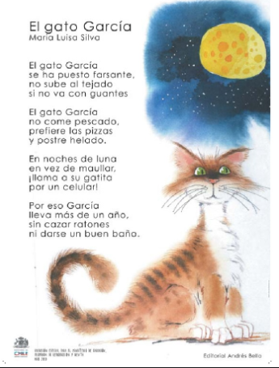

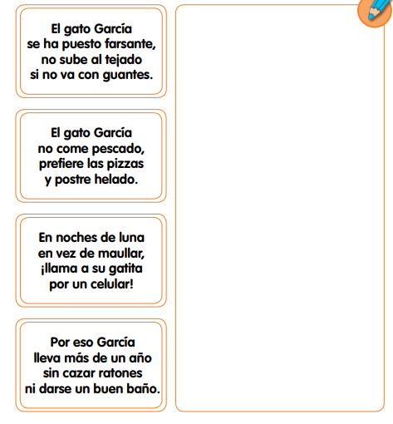

Guía de trabajo Semana 4
Ámbito: Comunicación Integral | Nivel: Pre kínder
Núcleo: Lenguajes artísticos.  Habilidad: Expresarse a través de la plástica. | OA: (6) Experimentar diversas combinaciones de expresión plástica, comunicando las razones del proceso realizado, a través de la transformación de un cilindro de confort.

MAMÂ: Te invitamos a realizar la siguiente actividad, ya que, te encuentras en casa, espero la disfrutes y puedas compartir con tu hijo expresándote a través de la plástica ánimo.
Actividad:
1.-Invita a tu hijo a realizar un objeto utilizando un cilindro de confort, primero explícale que es importante reciclar algunas cosas dándole otro uso, para ello preséntale un cilindro de confort, y pregúntale que otro uso podríamos darle. Entrega distintos materiales y de acuerdo a lo que eligió invítalo a fabricar un objeto pude ser un avión, un lapicero, un animal etc., sabemos que eres muy ingeniosa y motivaras a tu hijo para realizar el mejor objeto que haya visto.

2.-Cuando hayas realizado esta actividad, toma una foto de lo fabricado y envíala al WhatsApp del curso. Entonces manos a la obra, éxito en lo que vas a realizar, no olvides felicitar los logros de tu hijo.
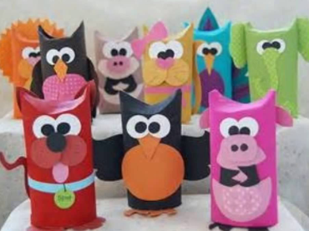
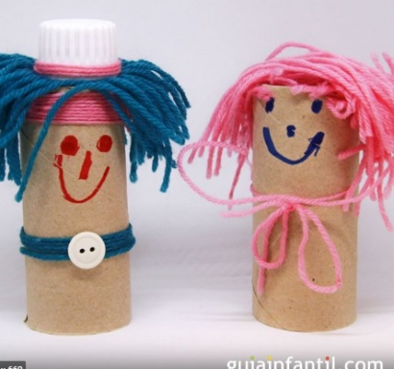
Ejemplos:

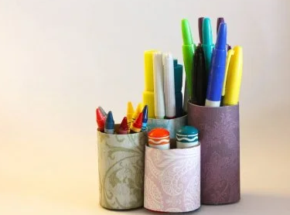

GUÍA DE ESTIMULACION COGNITIVA Y AUTOCUIDADO

Nombre: | Curso: Todos | Fecha: semana N° 4
¿QUÉ APRENDEREMOS?
Objetivo (s): Desarrollar técnicas de autocuidado a través de diversas estrategias, entre ellas, la resolución de desafíos mentales.
Contenidos: autocuidado
Objetivo de la semana: Motivar al autocuidado emocional al interior de la familia mediante juegos en guía.
Habilidad: Resolver

¿Qué necesito saber?
Necesitas saber divertirte en tiempo de cuarentena con los que están en casa o solito/a, buscando solución a los juegos que te planteamos.

Entonces:
Ahora buscarás un lápiz de color y resolverás los siguientes laberintos, buscando la salida sin traspasar las paredes.

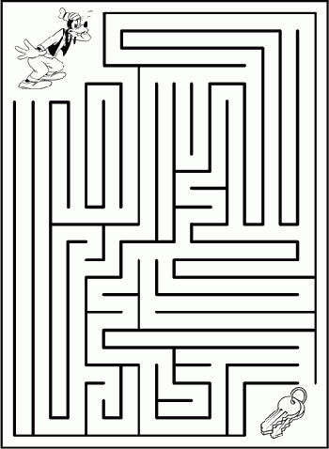

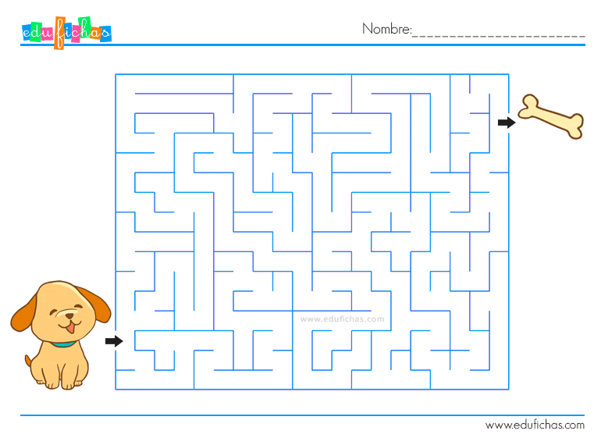

Ahora responde un par de preguntas; si aún no sabes leer, pídele a alguien en casa que te ayude.

- ¿Te divertiste haciendo el laberinto?.....................................
AUTOCUIDADO: cuidar uno mismo su salud física y emocional
- ¿Te resultó difícil o fácil?.......................................................

La salud es el regalo más grande.

¡Cuídala y protégete!

